Týmová iniciativa pro místní udržitelný rozvoj, o.s. si Vás dovoluje pozvat na seminář

Využití konceptu ekologické stopy ve výuce
Cílem seminářů je představit možnosti využití konceptu ekologické stopy ve výuce. Semináře jsou určeny především pro zástupce základních a středních škol, neziskových organizací či pro pracovníky zařízení pro volnočasové aktivity dětí a mládeže.
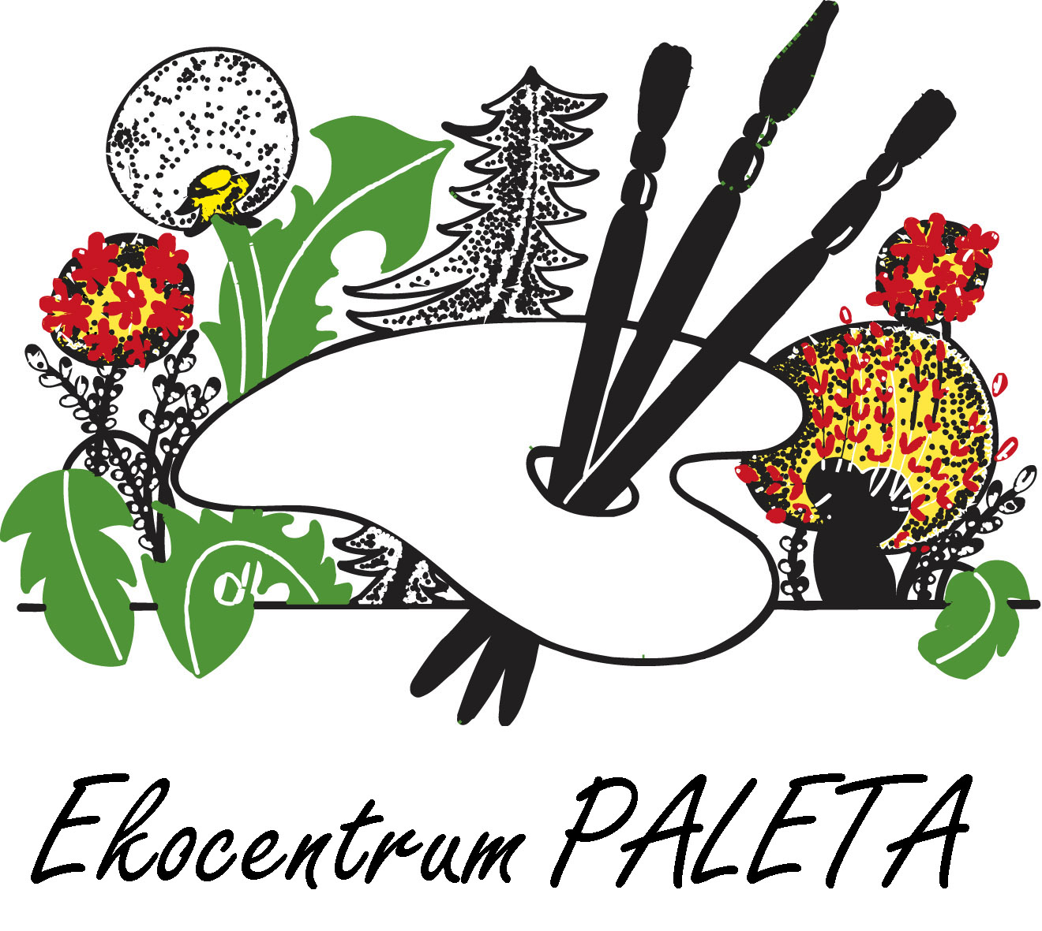
Datum a místo:
Pardubice, 19. ledna 2010, 10:00 – 14:00
Ekocentrum PALETA, Štolbova 2665, 530 02 Pardubice, tel. 466614352, mapa a dopravní informace na www.paleta.cz
Program:
10:00 – 11:00 Viktor Třebický – Zahájení semináře, Ekologická stopa – koncept, využití
11:00 – 12:00 Božena Svobodová – Ekologická stopa ve výuce základních a středních škol
12:00 – 13:00 David Kunssberger - Kalkulátor ekologické stopy školy – využití a modelování
13:00 – 14:00 Diskuze a prostor pro konzultace
- Jak používat kalkulátor ekologické stopy na základních a středních školách?
- V jaké fázi a jak zapojit žáky do sledování ES školy?
- K jakým konkrétním opatřením mohou žáci a učitelé ve škole přispět ke snížení ekologické stopy?
Přihlášky na seminář:  K přihlášení na seminář zašlete e-mail na adresu skola@ekostopa.cz. Uveďte Vaše jméno a organizaci a heslo „Pardubice“.  Můžete se přihlásit i telefonicky na tel. 732 171 106 | 

